МУ «Кондопожская центральная районная библиотека им. Б.Е. Кравченко»
Информационно-краеведческий сектор

Петровский народный хор
( К 75-летию основания)

Список литературы

Кондопога, 2011 г.

МУ «Кондопожская центральная районная библиотека им. Б.Е. Кравченко»
Информационно-краеведческий сектор

Список литературы приурочен к 75-летию со дня основания Петровского карельского народного хора.
Список состоит из нескольких разделов и включает книги и статьи из республиканской и местной печати, опубликованные с 1953 по 2010 гг. Внутри разделов материал расположен в порядке алфавита. При отборе материала использованы каталоги и картотеки НБ РК и Кондопожской центральной районной библиотеки им. Б. Кравченко.
Список адресован краеведам и любителям народного песенного творчества.

Петровский народный хор
(К 75-летию со дня основания)

20 марта 1936 г. в д. Тереки Петровского района организовался колхозный хор. В нем приняли участие 20 колхозников и колхозниц. Занимались ежедневно после работы. В первых числах апреля хор выступил с показом своей работы в Спасской Губе, в районном доме культуры. Вскоре организовались хоры в Мунозере, Пуйгубе и Готнаволоке, которые объединились в один коллектив. Уже в 1937 году хор принял участие в Декаде карельского искусства в Ленинграде.
Петровский народный хор был первым колхозным хором в Карелии. Его организатором и руководителем с 1936 по 1953 гг. был заслуженный артист КАССР и заслуженный работник культуры РСФСР И.И. Левкин. Левкин – незаурядный артист, музыкант, певец. Творчество Ивана Левкина сегодня высоко оценивается специалистами. Его называют создателем карельской национальной песни.
В разные годы хором руководили, сыгравшие значительную роль в его творчестве, выпускники Петрозаводского музыкального училища им. К. Раутио, В.И. Шашкин (1953-1957), З.Д. Дубалова (1957-1963), А. Сорокин, Ф. Козин, Г. Томарева, А. и Г. Курашовы (1964-1977). В настоящее время хором руководит Ю. Дюкарь.
Петровский народный хор исполняет песни профессиональных и самодеятельных авторов.
В репертуаре много карельских народных песен.
За свою творческую деятельность хор награжден Почетными грамотами, имеет звание «Народный самодеятельный коллектив».
В мае 2003 года в Кондопожском районе состоялся 1-й республиканский фестиваль народной музыки, посвященный 100-летию со дня рождения основателя хора И.И. Левкина. Этот фестиваль получил поэтическое название «Песни карельских сосен». Фестиваль стал заметным явлением в жизни республики, в нем приняли участие творческие коллективы разных районов Карелии. В настоящее время фестиваль «Песни карельских сосен» стал традиционным.

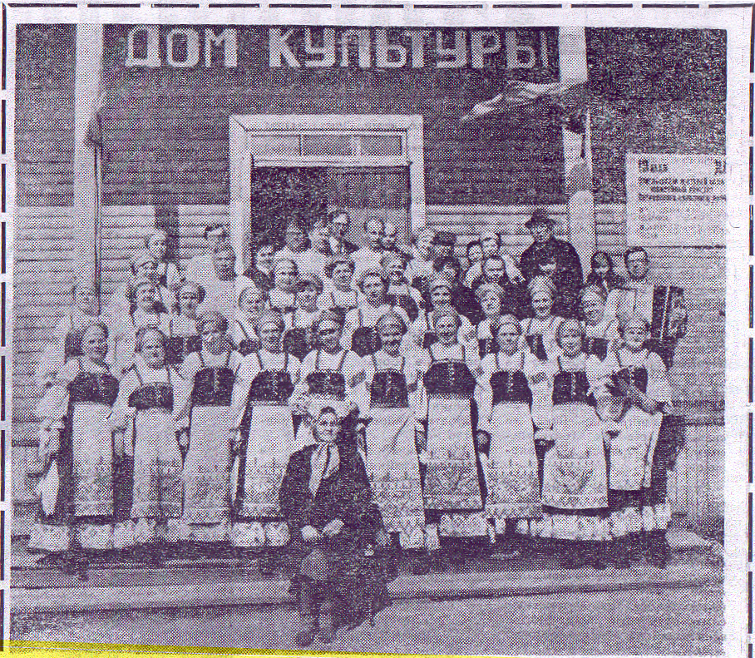

Петровский народный хор в день юбилея, 10 мая 1986 г. : фото В. Шевцова //
Новая Кондопога. – 1986. – 7 июня.

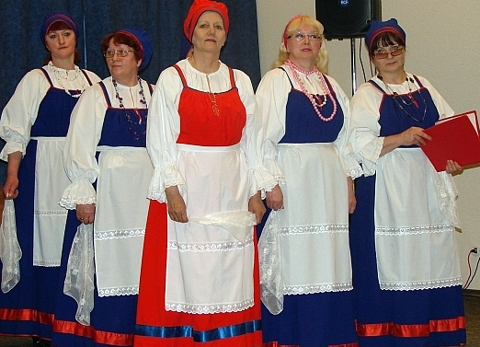

Книги

Антонова, Н. Песни карельских сосен : К 100-летию И. Левкина [песенника-музыканта и поэта] / Н. Антонова // Информационный бюллетень Администрации Главы РК. - 2003. - № 4. - С. 113.

Виртаранта, П. Этюды о карельской культуре : Люди и судьбы / П. Виртаранта; пер. с фин. Ю.Ю. Сурхаско – Петрозаводск : Карелия, 1992. -287 с. : ил. – ISBN 5-7545-0243-5. – Из содерж. : [Петров. хор] – С. 282-283.

Гаврилов, М.И. Жизнь с песней : К шестидесятилетию основателя Петровского народного хора М.И. Левкина / М. Гаврилов. - Петрозаводск : Карел. кн. изд-во, 1963. - 34 с. : ил.

Грани творчества : очерки о лауреатах премии комсомола Карелии. – Петрозаводск : Изд-во «Карелия», 1976. – 166 с. – Из содерж.: [об И.И. Левкине] – С.131-138.

Календарь памятных дат Карелии,1993 год / Нац. б-ка Республики Карелия ; Сост.: Л.А.Бурмистрова и др. - Петрозаводск : Б.и., 1992. - 36с. : ил. – Из содерж. : И.И. Левкин. – С. 13-14.

Календарь памятных дат Карелии, 1996 год / Нац. б-ка Респ. Карелия ; cост.: О. П. Кошкина [и др.] ; отв. ред. Кошкина О. П. - Петрозаводск, 1995. - 48 с. – Из содерж.: Петровский карельский народный хор. – С. 24-26.

Карелия : история и современность в документах и фотографиях / авт.-сост.: Б.А. Матвеев, А.И. Осипов, Н.А. Кораблев, В.Г. Макуров; ред. коллегия: Б.А. Матвеев и др. – Петрозаводск : ИД «Петропресс», 2000. – 191 с. : ил. – ISBN 5-8430-0054-0 – Из содерж. : [Петровский хор] – С. 42.

Композиторы Карелии : справочник / М-во культуры КАССР, Союз композиторов КАССР ; [авт.-сост. О. А. Бочкарева]. - Петрозаводск : Карелия, 1975. - 47 с. - Библиогр. в тексте

Кондопога : очерки истории и культуры края / В. А. Карелин, А. С. Карпенко, Г. Я. Пудышев, В. М. Яковицкий ; [оформ. А. Лалиашвили ; фото: В. Ермолин, О. Семаненко, В. Ларионов и др.]. - Петрозаводск : Карпован сизарексет, 1996. - 126, [1] с. : ил. - Авт. указаны на обл. - Библиогр. в конце кн. (79 назв.). - ISBN 5-88165-006-9

Лапчинский, Г. И. Музыка Советской Карелии / Г. И. Лапчинский. - Петрозаводск : Карелия, 1970. - 182 с. : ил. – Из содерж. : [Петров. нар. хор] – С. 42-44.

Очерки музыкальной культуры Карелии / Карельский институт усовершенствования учителей, Петрозаводское музыкальное училище им. К.Э. Раутио ; Сост. Жукова В.А. ; Рец. В.Ф. Астафьева. - Петрозаводск, 1990. – Из содерж. : Петровский карельский народный хор. – С. 75-77.

Самодеятельные музыкальные коллективы Карелии : Cправочник / Карельский республиканский центр народного творчества ; Сост. В. Жукова. - Петрозаводск, 1991. - 99 с. - Библиогр. в конце ст.

Статьи

Указ Президиума Верховного Совета РСФСР о присвоении почетного звания заслуженного работника культуры РСФСР Левкину И.И. // Ведомости Верховного Совета РСФСР. – 1968. – N 23. – С. 527.
***

Антонова, Н. Песни карельских сосен : К 100-летию И. Левкина [песенника-музыканта и поэта] / Н. Антонова // Информационный бюллетень Администрации Главы РК. - 2003. - № 4. - С. 113.

Антонова, Н. "Я вне песни не видел жизни..." : Исполнилось 100 лет со дня рождения карел. песенника И. Левкина... / Н. Антонова // Карелия. - 2003. - 8 мая. - С. 14.

Бабкин, А. Хранитель карельской песни : [И.И. Левкин и Петровский хор] / А. Бабкин // Новая Кондопога. – 1970. – 31 марта.

Бедрицкая, Н. Праздник в карельском селе : [о музык. фестивале в с. Спасская Губа] / Н. Бедрицкая // Авангард, 2006. - 28 апр. (№ 16). - С. 6.

Валентик, А. Будет у нас песня! : в канун весны в любит. театре "Петерсбад" санатор. пос. Марциальные Воды состоялась премьера спектакля "Была у нас песня" - о жизни и твор. судьбе легендар. карел. нар. поэта и композитора, рук. некогда знаменитого Петров. хора И. И. Левкина / Александр Валентик // ТВР-Панорама. - 2005. - 20 апр. (№ 16). - С. 8.

Gavrilov, M. Petrovskin piirin kansankuoro / Maksim Gavrilov // : Kirjailijaliiton kaunokirjallinen albumi ; Punalippu. - 1956.- № 2. - S. 129-134.

Зайцев А. Юбилейный концерт : [60 лет Петровскому хору] // Новая Кондопога. - 1996. - 9 мая.

Зеленская, Е. «Я о Родине пою» : [о 3-м респ. фестивале им. И. Левкина «Песни карельских сосен»] / Е. Зеленская // Новая Кондопога. – 2005. – 27 апр.

Иванов, Вс. Крылья песни / Вс. Иванов // На рубеже. - 1953. - N 12. - С. 37-41.

Ильенкова, Н. Е. Песни Петровского хора : [рассказ участницы хора Н. Е. Ильенковой / подгот. Е. Михайловская; фот. В. Ермолина] // Авангард. - 2007. - 24 авг. - С. 26.

Карп, С. Творец : [к 80-летию И.И. Левкина] / С. Карп // Новая Кондопога. – 1983. – 7 июня.

Карпенко, А. Звучит карельская песня / А. Карпенко // Новая Кондопога. – 1976. – 3 апр.

Карпенко, А. Хор из Спасской Губы - в Архангельске / А. Карпенко // Сев. Курьер. – 1993. – 8 июля.

Карпенко, А. Запевала из Терек : [100 лет композитору, поэту и переводчику И.И. Левкину] / А. Карпенко // Новая Кондопога. - 2003. - 14 мая.

Касов, Е. Звучат песни [И.И.] Левкина [в Кондопоге] / Е. Касов // Новая Кондопога. - 2003. - 4 июня.

Карпенко, А. И в горе, и в радости издавна пели... : [фестиваль, посвящ. 100-летию И.И. Левкина] / А. Карпенко // Новая Кондопога. - 2003. - 21 мая.

Карпенко, А. Вяйнямейнен ХХ века : [100 лет И.И. Левкину] / А. Карпенко // Новая Кондопога. - 2003. - 28 мая,18, 25 июня.

Карпенко, А. Репетиция не отменяется : [рук. Петровского хора А. Курашову -55 лет] /А. Карпенко // Новая Кондопога. – 1995. – 19 дек.

Карпенко, А. Спасогубское село песней славится давно : [Петровскому хору – 60 лет] / А. Карпенко; фот. авт. // Новая Кондопога. – 1996. – 25 апр., 9, 16 мая.

Коротких, М. Хору – 65 лет : [к юбилею Петровского народного хора] / М. Коротких // Новая Кондопога. – 2001. – 18 апр.

Косовец, Н. Молодость старого хора : [50 лет Петровскому хору] / Н. Косовец // Новая Кондопога. – 1986. – 27 мая.

Курашова, Г. Пропагандист песенного творчества : [Петровскому народному хору – 35 лет] / Г. Курашова // Новая Кондопога. – 1971. – 24 апр.

Левкин, И. Песня над селом : [Петровскому народному хору – 25 лет] / И. Левкин // Новая Кондопога. – 13 мая. – С. 3.

Лёвкин, И. Петровский народный хор / И. Лёвкин // На рубеже. - 1951. - N 6. - С. 65-
69.

Левкин, И. С чего мы начинали : [о Петровском народном хоре] / И. Левкин // Новая Кондопога. – 1965. – 9 дек.

Лопаткина, Л. Вперед, фанаты юмора! : [о том, как Петровский хор в Киндасово ездил] / Л. Лопаткина // Новая Кондопога. – 2006. – 28 июня.

Мальцева, И. Дорогу народной песне! / И. Мальцева // На рубеже, 1955. - N 5. - С. 142-145.

Михайловская, Е. И разбудила песня память времен... : [II респ. музык. фестиваль "Песни карел. сосен", посвящ. памяти И.И. Левкина] / Е. Михайловская // Авангард. - 2004. - 30 апр. - С. 5.

Намшуков, Г, Иванов, П. К этому песня зовет : [Петровскому народному хору – 25 лет] Г. Намшуков, П. Иванов // Новая Кондопога. – 1961. – 18 мая.

Петровский карельский народный хор // Самодеятельные музыкальные коллективы Карелии : справочник. – Петрозаводск, 1990. – С. 75-77.

Сидоркин, В. Музей Петровского хора [в с. Спасская Губа] / Валерий Сидоркин // Карелия. - 2006. - 24 окт. - С. 5.

Сидоркин, В. Народный музей : об истории Петров. хора рассказывает музейн. экспонаты / Валерий Сидоркин // Курьер Карелии. - 2006. - 12 окт. - С. 3.

Смирнов, В. Юбилей Петровского народного хора / В. Смирнов // Ленинская правда. – 1971. – 18 апр.

Тарасов, М. Петровскому хору : [стихи] / Марат Тарасов // Новая Кондопога. – 1986. – 7 июня.

Тогатов, С. Песня рождается в труде : (к 20-летию Петровского народного хора) / С. Тогатов // На рубеже, 1956. - N 2. - С. 183-187.

Шашкин, В. Первые шаги народного хора / В. Шашкин // Новая Кондопога. – 1959. – 10 дек.

Шевчук, Ю. Север дивный…: [о 2-м респ. песенном фестивале им. И. Левкина «Песни карельских сосен»] / Ю. Шевчук; фот. авт. // Новая Кондопога. – 2004. – 21 апр. – С. 1.

Шевчук, Ю. Песнопевцы: [о фестивале «Песни карельских сосен»] / Ю. Шевчук // Новая Кондопога. – 2004. – 28 апр. – С. 12.

Песни и ноты на слова и музыку И.И. Левкина

Лёвкин, И. И. (1903 - 1974). Утренняя заря [ноты] : карельская песня, созданная И. И. Левкиным и обработанная для женского народного ансамбля Б. Шеломовым, 1958. - 2 л. (1 с.) ; 31 см, в картон. папке. - Коллекция нотных рукописей карельских композиторов и музыкантов. Опись № 1, дело № 312. - На карел. яз.

Астуй настой : шуточ. карел. песня / мелодия И. Левкина, обр. Г. Синисало // Поет народный хор. – Петрозаводск, 1967. – 2 с.

Аунуксет пеллот : [Олонецкие поля] / обр. Б. Шеломова // Гаврилов, М. Жизнь с песней. – Пеирозаводск, 1963. – С. 33-35. – (карел.)

Онго каунис Карьяла : [Хороша Карелия] / обр. В. Варламова // Гаврилов, М. Жизнь с песней. – Петрозаводск, 1963. – С. 26-29. – (карел.)

Песня о партизанах / Муз. В. Шеломова // Поет народный хор. – Петрозаводск, 1967. – 6 с. – (рус., карел.)

Петроской : [Песня о Петрозаводске] // Поет народный хор. – Петрозаводск, 1967. – 4 с. – (карел.)

То же // Гаврилов, М. Жизнь с песней. – Петрозаводск, 1963. – С. 30-32.

Совхозный пастушок / обр. В. Быданова // Над землей Калевалы : песни карел. композиторов, карел. и фин. песни. – Петрозаводск, 1968. – С. 999-104. – (рус., карел.)

Хороводная / рус.текст Р. Такала, муз. К. Раутио //Над землей Калевалы : песни карел. композиторов, карел. и фин. нар. песни. – Петрозаводск, 1968. – С. 154-155. – (рус., карел.)

Иллюстрации

[Петровский народный хор : цв. фото] // Полещук, О. Живет в народе песня. – Петрозаводск, 1983. – С. 89.

Группа участников Петровского народного хора на репетиции : [цв. фото] // Кондопога : [фотоальбом]. – Петрозаводск, 1971. – Ил. 32.

